**Информация к проекту решения о предоставлении разрешения на условно разрешенный вид использования земельного участка:**

**Заявитель:** Кротова Светлана Владимировна

**Земельный участок:**

адрес: Новосибирская область, Тогучинский район, село Златоуст, улица Лесная,2 (кадастровый номер ЗУ 54:24:042702:201)

площадь: 3000 кв.м

**Территориальная зона:** Зона застройки индивидуальными жилыми домами и ведения личного подсобного хозяйства (Жин)

**Запрос:** предоставление разрешения на отклонение от предельных параметров разрешенного строительства, в части уменьшения минимального отступа от границы земельного участка со стороны главного фасада здания (по ул.Лесная) с 3,0 метров до 2,6 метра и со стороны бокового (правого) фасада здания с 3,0 метров до 2,7 метра.

**Планируется:** строительство индивидуального жилого дома

Схема №1

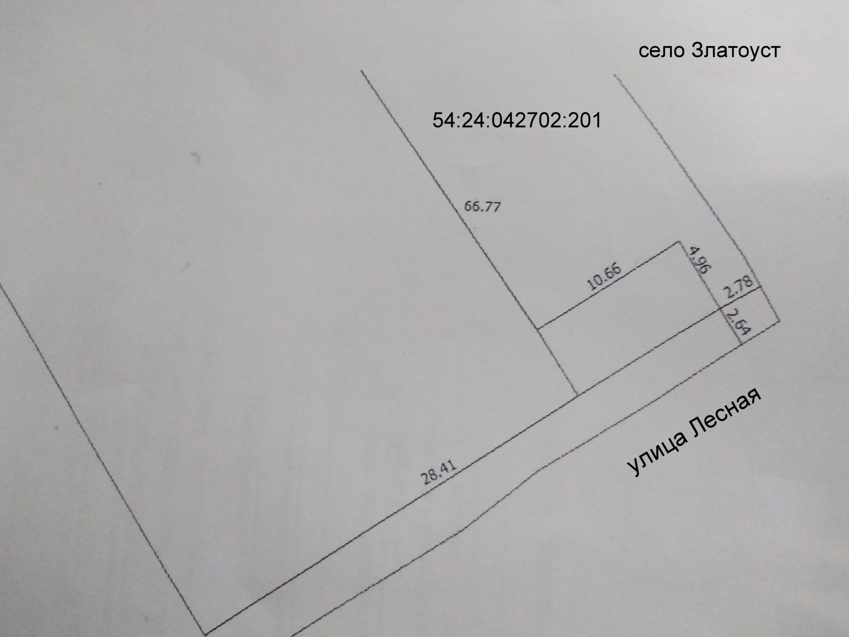

Схема 2

